EXPRESS MART MÉXICO S.A. DE C.V.
SISTEMA DE GESTIÓN DE CALIDAD Y AUDITORÍA DE SISTEMAS
DICCIONARIO DE DATOS Y DIAGRAMAS DE ARQUITECTURA / DESARROLLO
Anexo Técnico Integral al Manual de Calidad MC-001 | Código Documental: ECTA-DEV-01
Cumplimiento de Criterios CL-03 Desarrollo y CL-04 Seguridad y Datos

Código Documental | ECTA-DEV-01 (Anexo Técnico del Manual de Calidad MC-001)
Versión del Sistema | 2.0 (Auditoría Integral 2026 / Producción)
Clasificación de Seguridad | Confidencial — Uso Interno y Comité de Auditoría Externa
Normas de Referencia | ISO/IEC 25010, ISO/IEC 25012, ISO/IEC 27001:2022, PCI DSS v4.0 (SAQ-A), LFPDPPP
Alcance de Evaluación | Checklist CL-03 Desarrollo (DEV-01 a DEV-10) y CL-04 Seguridad (SEG-11, SEG-12, SEG-15)
Fecha de Dictamen | 10 de Noviembre de 2026

1. Introducción y Objetivos de Auditoría
El presente anexo técnico formaliza el Diccionario de Datos Integral, el Diagrama Entidad-Relación (ERD), el Diagrama de Arquitectura General, el Diagrama de Casos de Uso (UML) y los Diagramas de Desarrollo y Despliegue de la plataforma Express Mart México S.A. de C.V. Este expediente proporciona soporte probatorio integral para los requerimientos de desarrollo (CL-03) y salvaguarda de datos (CL-04), conforme a los estándares internacionales ISO/IEC 25010, ISO/IEC 25012, PCI DSS v4.0 y la legislación mexicana en materia de protección de datos personales (LFPDPPP).

2. Diccionario de Datos Maestro (16 Entidades)
La capa de datos se estructura bajo el motor relacional SQLite (node:sqlite) configurado en modo WAL (Write-Ahead Logging) y validación estricta de claves foráneas (PRAGMA foreign_keys = ON;). A continuación se documentan de forma exhaustiva las 16 tablas del sistema, vinculadas a los almacenes D1 a D8 del DFD Nivel 1.

2.1. Tabla `usuarios` (D1 — Usuarios y Perfiles)
Descripción Funcional: Entidad principal de autenticación, control de acceso basado en roles (RBAC), datos personales bajo protección LFPDPPP y estado de membresía ExpressPrime.
Columna | Tipo Físico | Longitud | Nulo | Restricción / Índice | Defecto | Descripción & Calidad (ISO 25012)
id | INTEGER | PK / Auto | NO | PRIMARY KEY AUTOINCREMENT | None | Identificador único correlativo del usuario.
email | TEXT | 255 chars | NO | UNIQUE, Normalizado minúsculas | None | Correo electrónico del usuario, empleado como credencial principal de acceso.
password_hash | TEXT | 255 chars | NO | Hash criptográfico | None | Contraseña protegida mediante algoritmo scrypt / PBKDF2 con sal individualizada (ISO/IEC 27001).
nombre | TEXT | 150 chars | NO | CHECK len >= 2 | None | Nombre completo o razón comercial del titular de la cuenta.
rol | TEXT | 20 chars | NO | CHECK (rol IN ('cliente','vendedor','administrador','soporte','auditor')) | None | Rol asignado para el control de acceso RBAC estricto.
foto_perfil | TEXT | 500 chars | SÍ | URL / Base64 seguro | '' | Ruta de la imagen de perfil o avatar del usuario.
mfa_enabled | INTEGER | 1 bit | NO | CHECK (0 ó 1) | 0 | Bandera de doble factor de autenticación activado (1=Activo, 0=Inactivo).
mfa_secret | TEXT | 64 chars | SÍ | Semilla Base32 / TOTP | NULL | Secreto criptográfico para sincronización TOTP conforme a RFC 6238.
direccion_cifrada | TEXT | 1024 chars | SÍ | AES-256-GCM / IV+AuthTag | NULL | Dirección postal del titular protegida en reposo conforme al Art. 19 LFPDPPP.
telefono_cifrado | TEXT | 255 chars | SÍ | AES-256-GCM / IV+AuthTag | NULL | Número de contacto telefónico cifrado en reposo para protección de datos personales.
consentimiento_privacidad | INTEGER | 1 bit | NO | CHECK (0 ó 1) | 1 | Aceptación expresa del aviso de privacidad y tratamiento de datos personales.
aviso_privacidad_version | TEXT | 20 chars | NO | Versión contractual | 'v1.0-2026' | Versión del aviso de privacidad vigente aceptada por el usuario.
failed_attempts | INTEGER | 3 dígitos | NO | CHECK >= 0 | 0 | Contador consecutivo de fallos de contraseña para prevención de fuerza bruta.
locked_until | INTEGER | 13 dígitos | SÍ | Epoch timestamp ms | 0 | Marca temporal de expiración de bloqueo de cuenta por exceso de intentos fallidos.
activo | INTEGER | 1 bit | NO | CHECK (0 ó 1) | 1 | Estado operativo de la cuenta (1=Habilitada, 0=Baja lógica/Inactiva).
membresia_premium | INTEGER | 1 bit | NO | CHECK (0 ó 1) | 0 | Estado de suscripción ExpressPrime (1=Miembro Prime Activo, 0=Estándar).
membresia_plan | TEXT | 20 chars | SÍ | CHECK in ('1_mes','3_meses','1_ano') | NULL | Modalidad de membresía premium contratada por el usuario.
membresia_expira | TEXT | 30 chars | SÍ | ISO-8601 UTC | NULL | Fecha y hora de vencimiento de la suscripción ExpressPrime.
created_at | TEXT | 30 chars | NO | ISO-8601 UTC | CURRENT_TIMESTAMP | Fecha y hora de registro inicial de la cuenta en el sistema.

2.2. Tabla `suscripciones_premium` (D1-EXT — Membresías ExpressPrime)
Descripción Funcional: Registro histórico y transaccional de membresías premium adquiridas por los clientes para beneficios de cashback y envíos bonificados.
Columna | Tipo Físico | Longitud | Nulo | Restricción / Índice | Defecto | Descripción & Calidad (ISO 25012)
id | INTEGER | PK / Auto | NO | PRIMARY KEY AUTOINCREMENT | None | Identificador único de la suscripción.
usuario_id | INTEGER | Entero | NO | FK -> usuarios(id) | None | Clave foránea hacia la cuenta del titular de la membresía.
plan | TEXT | 20 chars | NO | CHECK in ('1_mes','3_meses','1_ano') | None | Período temporal de vigencia contratado.
monto | REAL | Decimal 10,2 | NO | CHECK >= 0 | None | Importe liquidado por la contratación de la membresía en MXN.
moneda | TEXT | 3 chars | NO | Código ISO 4217 | 'MXN' | Divisa en la cual se efectuó el cobro de la suscripción.
metodo_pago | TEXT | 30 chars | NO | Tipo de pago válido | None | Instrumento de pago utilizado (tarjeta, wallet, paypal).
referencia_pago | TEXT | 100 chars | NO | Alfanumérico único | None | Folio o token de liquidación expedido por la pasarela de pagos.
fecha_inicio | TEXT | 30 chars | NO | ISO-8601 UTC | None | Fecha y hora de inicio de validez de la membresía.
fecha_expiracion | TEXT | 30 chars | NO | ISO-8601 UTC | None | Fecha y hora de término de validez de los beneficios Prime.
estado | TEXT | 20 chars | NO | CHECK in ('activa','vencida','cancelada') | 'activa' | Estado actual de la membresía.
created_at | TEXT | 30 chars | NO | ISO-8601 UTC | CURRENT_TIMESTAMP | Fecha y hora de registro de la transacción.

2.3. Tabla `mfa_email_codes` (D1-SEC — Tokens 2FA por Correo Electrónico)
Descripción Funcional: Almacén temporal de claves OTP (One-Time Password) remitidas vía Nodemailer para verificación de registro e inicio de sesión seguro.
Columna | Tipo Físico | Longitud | Nulo | Restricción / Índice | Defecto | Descripción & Calidad (ISO 25012)
id | INTEGER | PK / Auto | NO | PRIMARY KEY AUTOINCREMENT | None | Identificador del registro OTP.
email | TEXT | 255 chars | NO | Correo destinatario | None | Dirección a la cual se despachó el código de verificación.
codigo | TEXT | 6 chars | NO | Numérico 6 dígitos | None | Código de autenticación de un solo uso generado criptográficamente.
proposito | TEXT | 20 chars | NO | CHECK in ('registro','login') | None | Contexto de seguridad para el cual se expidió el token.
payload_json | TEXT | 2048 chars | SÍ | JSON estructurado | NULL | Datos de sesión o pre-registro temporal validados criptográficamente.
expira_en | INTEGER | 13 dígitos | NO | Epoch timestamp ms | None | Marca temporal de caducidad del código (ventana de 5 a 10 minutos).
usado | INTEGER | 1 bit | NO | CHECK (0 ó 1) | 0 | Bandera de consumición (1=Código ya redimido, 0=Pendiente).
created_at | TEXT | 30 chars | NO | ISO-8601 UTC | CURRENT_TIMESTAMP | Fecha y hora de despacho del correo electrónico.

2.4. Tabla `sesiones` (D1-AUTH — Sesiones Activas y RBAC)
Descripción Funcional: Gestión de sesiones concurrentes del lado servidor con soporte para revocación inmediata, verificación MFA y control de inactividad.
Columna | Tipo Físico | Longitud | Nulo | Restricción / Índice | Defecto | Descripción & Calidad (ISO 25012)
token_id | TEXT | 64 chars | NO | PRIMARY KEY (UUID v4 / Hash) | None | Identificador único de la sesión y token bearer seguro.
usuario_id | INTEGER | Entero | NO | FK -> usuarios(id) | None | Referencia al usuario titular de la sesión activa.
rol | TEXT | 20 chars | NO | RBAC Role | None | Rol asignado y validado en la sesión para autorización de endpoints.
mfa_verificado | INTEGER | 1 bit | NO | CHECK (0 ó 1) | 0 | Indicador de segundo factor superado con éxito en esta sesión.
ip | TEXT | 45 chars | SÍ | IPv4 / IPv6 | NULL | Dirección de red cliente capturada durante el establecimiento de sesión.
user_agent | TEXT | 255 chars | SÍ | Encabezado HTTP | NULL | Identificador del navegador y plataforma del cliente.
expira_en | INTEGER | 13 dígitos | NO | Epoch timestamp ms | None | Marca de tiempo de expiración por inactividad o caducidad global.
revocada | INTEGER | 1 bit | NO | CHECK (0 ó 1) | 0 | Bandera de invalidación (1=Sesión cerrada/revocada, 0=Vigente).
created_at | TEXT | 30 chars | NO | ISO-8601 UTC | CURRENT_TIMESTAMP | Marca temporal de creación de la sesión.

2.5. Tabla `catalogo` (D2 — Catálogo Maestro de Productos)
Descripción Funcional: Catálogo comercial de productos publicado por vendedores, sujeto a reglas de completitud de datos (ISO/IEC 25012) y búsqueda indexada.
Columna | Tipo Físico | Longitud | Nulo | Restricción / Índice | Defecto | Descripción & Calidad (ISO 25012)
id | INTEGER | PK / Auto | NO | PRIMARY KEY AUTOINCREMENT | None | Identificador interno del artículo comercial.
sku | TEXT | 30 chars | NO | UNIQUE, Alfanumérico | None | Código de unidad de mantenimiento de existencias (Stock Keeping Unit).
nombre | TEXT | 200 chars | NO | Longitud mínima 3 | None | Nombre comercial y denominación oficial del producto.
descripcion | TEXT | 2000 chars | NO | Texto enriquecido | None | Descripción detallada de características, beneficios y especificaciones.
categoria | TEXT | 50 chars | NO | Taxonomía comercial | None | Categoría departamental (Electrónica, Hogar, Ropa, Herramientas, etc.).
marca | TEXT | 100 chars | NO | Marca registrada | None | Fabricante o marca comercial propietaria.
precio | REAL | Decimal 10,2 | NO | CHECK (precio >= 0) | None | Precio unitario base de venta al público expresado en MXN.
imagen_url | TEXT | 500 chars | NO | URI válida | None | Ruta de acceso a la fotografía principal del artículo.
especificaciones_json | TEXT | 4000 chars | NO | JSON Schema válido | None | Ficha técnica estructurada (peso, dimensiones, compatibilidad, etc.).
condiciones_envio | TEXT | 500 chars | NO | Texto informativo | None | Plazos de despacho, restricciones y cobertura logística.
vendedor_id | INTEGER | Entero | NO | FK -> usuarios(id) | None | Vendedor o administrador que publicó y gestiona el producto.
activo | INTEGER | 1 bit | NO | CHECK (0 ó 1) | 1 | Estado de comercialización (1=Visible en tienda, 0=Desactivado).
created_at | TEXT | 30 chars | NO | ISO-8601 UTC | CURRENT_TIMESTAMP | Fecha y hora de creación del producto en catálogo.
updated_at | TEXT | 30 chars | NO | ISO-8601 UTC | CURRENT_TIMESTAMP | Fecha y hora de la última modificación técnica o de precio.

2.6. Tabla `inventario` (D3 — Control de Existencias y Almacén)
Descripción Funcional: Gestión física de inventario por producto con discriminación entre existencias libres y unidades reservadas en carritos activos.
Columna | Tipo Físico | Longitud | Nulo | Restricción / Índice | Defecto | Descripción & Calidad (ISO 25012)
producto_id | INTEGER | PK / Entero | NO | PRIMARY KEY, FK -> catalogo(id) | None | Identificador del producto al que pertenecen las existencias.
stock_disponible | INTEGER | 8 dígitos | NO | CHECK (stock_disponible >= 0) | None | Unidades físicas listas para ser adquiridas de forma inmediata.
stock_reservado | INTEGER | 8 dígitos | NO | CHECK (stock_reservado >= 0) | 0 | Unidades apartadas temporalmente durante el flujo de checkout.
ubicacion_almacen | TEXT | 50 chars | NO | Código CEDIS | 'CEDIS-CDMX-01' | Ubicación del centro de distribución o almacén logístico.
ultima_conciliacion | TEXT | 30 chars | NO | ISO-8601 UTC | CURRENT_TIMESTAMP | Fecha y hora del último conteo o auditoría física de inventario.
updated_at | TEXT | 30 chars | NO | ISO-8601 UTC | CURRENT_TIMESTAMP | Marca temporal de la última actualización de saldo de existencias.

2.7. Tabla `carrito_items` (D3-CART — Carrito de Compras Persistente)
Descripción Funcional: Líneas de artículos agregadas al carrito de compra con persistencia en base de datos para evitar pérdida de estado entre desconexiones.
Columna | Tipo Físico | Longitud | Nulo | Restricción / Índice | Defecto | Descripción & Calidad (ISO 25012)
id | INTEGER | PK / Auto | NO | PRIMARY KEY AUTOINCREMENT | None | Identificador único de la línea de carrito.
usuario_id | INTEGER | Entero | NO | FK -> usuarios(id) | None | Usuario dueño del carrito de compra.
producto_id | INTEGER | Entero | NO | FK -> catalogo(id) | None | Producto seleccionado para compra.
cantidad | INTEGER | 4 dígitos | NO | CHECK (cantidad > 0) | None | Número de piezas solicitadas por el comprador.
updated_at | TEXT | 30 chars | NO | ISO-8601 UTC | CURRENT_TIMESTAMP | Marca de tiempo de modificación de la cantidad.

2.8. Tabla `cupones` (D4-CUP — Motor de Cupones y Descuentos)
Descripción Funcional: Catálogo de códigos promocionales vigentes aplicables al subtotal de las órdenes durante el proceso de liquidación.
Columna | Tipo Físico | Longitud | Nulo | Restricción / Índice | Defecto | Descripción & Calidad (ISO 25012)
codigo | TEXT | 30 chars | NO | PRIMARY KEY, Mayúsculas | None | Clave alfanumérica única del cupón comercial.
descripcion | TEXT | 255 chars | NO | Texto informativo | None | Detalle de la campaña o condición del descuento.
tipo | TEXT | 20 chars | NO | CHECK in ('porcentaje','monto_fijo','envio_gratis') | None | Mecanismo matemático de bonificación.
valor | REAL | Decimal 8,2 | NO | CHECK (valor >= 0) | None | Porcentaje de descuento o importe directo en MXN.
monto_minimo | REAL | Decimal 10,2 | NO | CHECK >= 0 | 0 | Subtotal mínimo exigido para hacer exigible la promoción.
activo | INTEGER | 1 bit | NO | CHECK (0 ó 1) | 1 | Estado de validez del cupón (1=Vigente, 0=Expirado/Suspendido).

2.9. Tabla `pedidos` (D4 — Pedidos y Encabezados de Órdenes)
Descripción Funcional: Registro maestro de transacciones comerciales de compraventa con sello criptográfico SHA-256 de integridad para prevenir alteraciones.
Columna | Tipo Físico | Longitud | Nulo | Restricción / Índice | Defecto | Descripción & Calidad (ISO 25012)
id | INTEGER | PK / Auto | NO | PRIMARY KEY AUTOINCREMENT | None | Identificador interno correlativo de la orden.
folio | TEXT | 30 chars | NO | UNIQUE, Alfanumérico | None | Folio fiscal y comercial de consulta (Ej. EXP-2026-0001).
usuario_id | INTEGER | Entero | NO | FK -> usuarios(id) | None | Comprador titular que generó la orden de compra.
subtotal | REAL | Decimal 10,2 | NO | CHECK >= 0 | None | Suma base de las partidas antes de gravámenes y promociones.
impuestos | REAL | Decimal 10,2 | NO | CHECK >= 0 | None | Importe por concepto de Impuesto al Valor Agregado (IVA 16%).
costo_envio | REAL | Decimal 8,2 | NO | CHECK >= 0 | None | Tarifa de flete logístico (MXN $0.00 con membresía ExpressPrime).
descuento | REAL | Decimal 10,2 | NO | CHECK >= 0 | 0 | Bonificación monetaria aplicada por cupones o beneficios Prime.
cupon_codigo | TEXT | 30 chars | SÍ | Código promocional | NULL | Cupón aplicado en la orden de compra.
total | REAL | Decimal 10,2 | NO | CHECK >= 0 | None | Monto final liquidado (subtotal + impuestos + envio - descuento).
estado | TEXT | 20 chars | NO | CHECK in ('pendiente','pagado','procesando','enviado','entregado','cancelado','devuelto') | None | Estado actual en el ciclo de vida del pedido.
direccion_envio_cifrada | TEXT | 1024 chars | NO | AES-256-GCM / IV+AuthTag | None | Domicilio completo de destino cifrado en reposo (LFPDPPP).
metodo_pago | TEXT | 30 chars | NO | Tipo de pago válido | None | Medio financiero con el que se concretó la adquisición.
pasos_checkout | INTEGER | 2 dígitos | NO | CHECK (pasos_checkout >= 1) | 3 | Número de etapas obligatorias del checkout cubiertas formalmente.
hash_integridad | TEXT | 64 chars | NO | SHA-256 Hex Digest | None | Sello criptográfico inmutable generado sobre el contenido del pedido.
motivo_devolucion | TEXT | 500 chars | SÍ | Texto libre | NULL | Causa justificada de solicitud de devolución o reclamación comercial.
created_at | TEXT | 30 chars | NO | ISO-8601 UTC | CURRENT_TIMESTAMP | Fecha y hora de colocación de la orden de compra.
updated_at | TEXT | 30 chars | NO | ISO-8601 UTC | CURRENT_TIMESTAMP | Fecha y hora del último cambio de estado operativo.

2.10. Tabla `pedido_items` (D4-ITEM — Detalle de Partidas por Pedido)
Descripción Funcional: Líneas de detalle que desglosan cada producto, precio histórico congelado y volumen unitario adquirido dentro de cada pedido.
Columna | Tipo Físico | Longitud | Nulo | Restricción / Índice | Defecto | Descripción & Calidad (ISO 25012)
id | INTEGER | PK / Auto | NO | PRIMARY KEY AUTOINCREMENT | None | Identificador único de la partida del pedido.
pedido_id | INTEGER | Entero | NO | FK -> pedidos(id) | None | Referencia al pedido al cual pertenece el ítem.
producto_id | INTEGER | Entero | NO | FK -> catalogo(id) | None | Identificador del artículo adquirido.
nombre_producto | TEXT | 200 chars | NO | Texto congelado | None | Snapshot del nombre del producto al momento exacto de la venta.
cantidad | INTEGER | 4 dígitos | NO | CHECK (cantidad > 0) | None | Unidades compradas en esta línea de pedido.
precio_unitario | REAL | Decimal 10,2 | NO | CHECK (precio_unitario >= 0) | None | Precio unitario pactado y congelado al comprar.
subtotal | REAL | Decimal 10,2 | NO | CHECK (subtotal >= 0) | None | Importe resultante de multiplicar cantidad por precio unitario.

2.11. Tabla `transacciones` (D5 — Transacciones de Pago PCI DSS)
Descripción Funcional: Registro de pagos tokenizados que garantiza el cumplimiento estricto del estándar PCI DSS SAQ-A sin almacenamiento de datos sensibles de tarjeta.
Columna | Tipo Físico | Longitud | Nulo | Restricción / Índice | Defecto | Descripción & Calidad (ISO 25012)
id | INTEGER | PK / Auto | NO | PRIMARY KEY AUTOINCREMENT | None | Identificador correlativo de la transacción financiera.
pedido_id | INTEGER | Entero | NO | FK -> pedidos(id) | None | Orden de compra mercantil liquidada con este cobro.
referencia_pasarela | TEXT | 100 chars | NO | UNIQUE, Alfanumérico | None | Identificador unívoco emitido por la pasarela de pagos externa.
proveedor_pasarela | TEXT | 50 chars | NO | Proveedor certificado | None | Entidad adquirente o pasarela (Stripe, Openpay, etc.).
metodo_pago | TEXT | 20 chars | NO | CHECK in ('tarjeta','wallet','msi','paypal') | None | Instrumento de pago liquidado.
meses_sin_intereses | INTEGER | 2 dígitos | NO | CHECK (msi IN (1,3,6,12)) | 1 | Plazo de financiamiento sin intereses otorgado en la transacción.
monto | REAL | Decimal 10,2 | NO | CHECK >= 0 | None | Importe monetario total cargado a la tarjeta o cuenta.
moneda | TEXT | 3 chars | NO | Código ISO 4217 | 'MXN' | Divisa de la liquidación bancaria.
tarjeta_enmascarada | TEXT | 20 chars | NO | Patrón **** **** **** 1234 | None | PAN enmascarado conforme al requerimiento 3.3 de PCI DSS.
token_pci | TEXT | 100 chars | NO | Token transaccional seguro | None | Token efímero de uso único provisto por la pasarela.
boveda_cifrada | TEXT | 255 chars | NO | Customer ID Tokenizado | None | Identificador de tokenización recurrente en bóveda externa.
idempotency_key | TEXT | 64 chars | NO | UNIQUE / UUID v4 | None | Llave criptográfica para asegurar la idempotencia y evitar doble cargo.
estado | TEXT | 20 chars | NO | CHECK in ('autorizado','capturado','rechazado','reembolsado') | None | Estado bancario de la transacción.
intentos_conexion | INTEGER | 2 dígitos | NO | CHECK >= 1 | 1 | Número de llamadas realizadas hacia la pasarela de pago.
latencia_ms | INTEGER | 5 dígitos | NO | Milisegundos | 45 | Tiempo de respuesta de la red interbancaria.
created_at | TEXT | 30 chars | NO | ISO-8601 UTC | CURRENT_TIMESTAMP | Fecha y hora del procesamiento de pago.

2.12. Tabla `envios` (D6 — Envíos y Logística de Distribución)
Descripción Funcional: Control logístico de despacho, generación de guías oficiales con paqueterías autorizadas y trazabilidad de eventos de entrega.
Columna | Tipo Físico | Longitud | Nulo | Restricción / Índice | Defecto | Descripción & Calidad (ISO 25012)
id | INTEGER | PK / Auto | NO | PRIMARY KEY AUTOINCREMENT | None | Identificador del registro de despacho logístico.
pedido_id | INTEGER | Entero | NO | UNIQUE, FK -> pedidos(id) | None | Pedido mercantil asociado al despacho.
proveedor_paqueteria | TEXT | 50 chars | NO | Transportista certificado | None | Empresa logística asignada (DHL Express, FedEx, Estafeta).
numero_guia | TEXT | 50 chars | NO | UNIQUE, Alfanumérico | None | Código de seguimiento oficial de la paquetería.
estado_envio | TEXT | 20 chars | NO | CHECK in ('preparando','en_transito','en_reparto','entregado','devuelto') | None | Hito actual dentro de la cadena logística de entrega.
fecha_estimada | TEXT | 30 chars | NO | ISO-8601 UTC / Fecha | None | Compromiso de entrega prometido al comprador.
historial_rastreo_json | TEXT | 4000 chars | NO | JSON estructurado | None | Vector histórico de eventos logísticos con sellos de tiempo y ubicación.
updated_at | TEXT | 30 chars | NO | ISO-8601 UTC | CURRENT_TIMESTAMP | Fecha y hora del último evento de rastreo reportado.

2.13. Tabla `resenas` (D7 — Reseñas y Calificaciones Verificadas)
Descripción Funcional: Evaluaciones comerciales emitidas por clientes con validación estricta de compra efectuada y filtros automáticos de moderación.
Columna | Tipo Físico | Longitud | Nulo | Restricción / Índice | Defecto | Descripción & Calidad (ISO 25012)
id | INTEGER | PK / Auto | NO | PRIMARY KEY AUTOINCREMENT | None | Identificador único de la reseña.
producto_id | INTEGER | Entero | NO | FK -> catalogo(id) | None | Producto que recibe la calificación.
usuario_id | INTEGER | Entero | NO | FK -> usuarios(id) | None | Cliente autor del comentario y calificación.
pedido_id | INTEGER | Entero | SÍ | FK -> pedidos(id) | NULL | Pedido donde se adquirió el producto para verificar autenticidad.
calificacion | INTEGER | 1 dígito | NO | CHECK (calificacion BETWEEN 1 AND 5) | None | Puntaje cuantitativo asignado al producto (1 a 5 estrellas).
comentario | TEXT | 1000 chars | NO | Texto libre moderado | None | Texto con la experiencia de compra y uso del producto.
verificada | INTEGER | 1 bit | NO | CHECK (0 ó 1) | 1 | Distintivo de compra auténtica verificada por el sistema.
moderada | INTEGER | 1 bit | NO | CHECK (0 ó 1) | 1 | Bandera de aprobación por filtros de moderación de contenido.
created_at | TEXT | 30 chars | NO | ISO-8601 UTC | CURRENT_TIMESTAMP | Fecha y hora de publicación de la opinión.

2.14. Tabla `notificaciones` (D4-NOTIF — Bitácora de Notificaciones y Eventos)
Descripción Funcional: Registro de avisos transaccionales generados hacia los usuarios con evidencia de entrega y acuse de recibo para fines de auditoría.
Columna | Tipo Físico | Longitud | Nulo | Restricción / Índice | Defecto | Descripción & Calidad (ISO 25012)
id | INTEGER | PK / Auto | NO | PRIMARY KEY AUTOINCREMENT | None | Identificador del registro de notificación.
usuario_id | INTEGER | Entero | NO | FK -> usuarios(id) | None | Usuario destinatario del mensaje.
pedido_id | INTEGER | Entero | SÍ | FK -> pedidos(id) | NULL | Pedido relacionado con el evento comunicado.
canal | TEXT | 20 chars | NO | CHECK in ('correo','push','sms') | 'correo' | Canal tecnológico utilizado para la transmisión.
evento | TEXT | 50 chars | NO | Nomenclatura evento | None | Tipo de suceso ('pedido_confirmado', 'envio_despachado', etc.).
asunto | TEXT | 150 chars | NO | Texto descriptivo | None | Título o asunto del mensaje emitido.
mensaje | TEXT | 2000 chars | NO | Texto / Plantilla | None | Cuerpo completo de la comunicación enviada.
estado_envio | TEXT | 20 chars | NO | CHECK in ('enviado','entregado','fallido') | 'entregado' | Resultado operativo del despacho a través del MTA/SMTP.
acuse_recibo | TEXT | 100 chars | NO | Message-ID / Token | None | Identificador criptográfico de acuse de recepción emitido por el servidor.
created_at | TEXT | 30 chars | NO | ISO-8601 UTC | CURRENT_TIMESTAMP | Fecha y hora de transmisión del mensaje.

2.15. Tabla `derechos_arco` (D1-ARCO — Solicitudes ARCO LFPDPPP)
Descripción Funcional: Registro formal y trazabilidad de peticiones de Acceso, Rectificación, Cancelación y Oposición formuladas por los titulares de datos.
Columna | Tipo Físico | Longitud | Nulo | Restricción / Índice | Defecto | Descripción & Calidad (ISO 25012)
id | INTEGER | PK / Auto | NO | PRIMARY KEY AUTOINCREMENT | None | Identificador del expediente de derecho ARCO.
folio | TEXT | 30 chars | NO | UNIQUE, Alfanumérico | None | Folio legal para seguimiento del trámite (Ej. ARCO-2026-0001).
usuario_id | INTEGER | Entero | NO | FK -> usuarios(id) | None | Titular de los datos personales solicitante.
tipo | TEXT | 20 chars | NO | CHECK in ('acceso','rectificacion','cancelacion','oposicion') | None | Derecho sustantivo ejercido conforme a la LFPDPPP.
descripcion | TEXT | 1000 chars | NO | Texto libre | None | Detalle de los datos o tratamiento materia de la solicitud.
estado | TEXT | 20 chars | NO | CHECK in ('recibida','en_tramite','atendida','rechazada') | 'atendida' | Estatus resolutivo del trámite ante el Oficial de Privacidad.
respuesta | TEXT | 2000 chars | NO | Dictamen formal | None | Respuesta motivada y fundada emitida en el plazo legal (20 días).
created_at | TEXT | 30 chars | NO | ISO-8601 UTC | CURRENT_TIMESTAMP | Fecha y hora de radicación de la solicitud.

2.16. Tabla `bitacora_auditoria` (D8 — Bitácora Criptográfica Inmutable)
Descripción Funcional: Cadena criptográfica de eventos del sistema vinculada mediante hashes SHA-256 encadenados que impide el repudio y la alteración retroactiva.
Columna | Tipo Físico | Longitud | Nulo | Restricción / Índice | Defecto | Descripción & Calidad (ISO 25012)
id | INTEGER | PK / Auto | NO | PRIMARY KEY AUTOINCREMENT | None | Identificador consecutivo inalterable del evento.
timestamp | TEXT | 30 chars | NO | ISO-8601 UTC | None | Marca temporal milimétrica inmutable de ocurrencia.
usuario_id | INTEGER | Entero | SÍ | ID usuario / NULL | NULL | Actor que provocó el evento (NULL para procesos autónomos de sistema).
rol | TEXT | 20 chars | NO | RBAC Role / SISTEMA | None | Rol ostentado por el actor en el instante de ejecución.
accion | TEXT | 50 chars | NO | Nomenclatura verbo | None | Operación efectuada (LOGIN, LOGOUT, CHECKOUT, UPDATE_STOCK, etc.).
modulo | TEXT | 50 chars | NO | Subsistema | None | Módulo funcional de la arquitectura origen del evento.
entidad_id | TEXT | 50 chars | SÍ | Clave o Folio | NULL | Identificador del registro o expediente afectado.
ip | TEXT | 45 chars | SÍ | IPv4 / IPv6 | NULL | Dirección IP de origen desde donde se emitió la petición.
detalles_json | TEXT | 4000 chars | SÍ | JSON estructurado | NULL | Detalles contextuales, valores anteriores y nuevos del cambio.
prev_hash | TEXT | 64 chars | NO | SHA-256 Hex Digest | None | Hash criptográfico del registro inmediatamente anterior (cadena de bloques).
hash_cadena | TEXT | 64 chars | NO | SHA-256 Hex Digest | None | Hash inmutable resultante: SHA-256(prev_hash + id + timestamp + usuario_id + accion + modulo + entidad_id + ip + detalles_json).

3. Diagrama Entidad-Relación (ERD) y Almacenes D1 a D8
El modelo relacional interconecta las 16 entidades preservando integridad referencial estricta. A continuación se presenta la ilustración gráfica oficial del modelo y el mapeo con los 8 almacenes DFD Nivel 1:
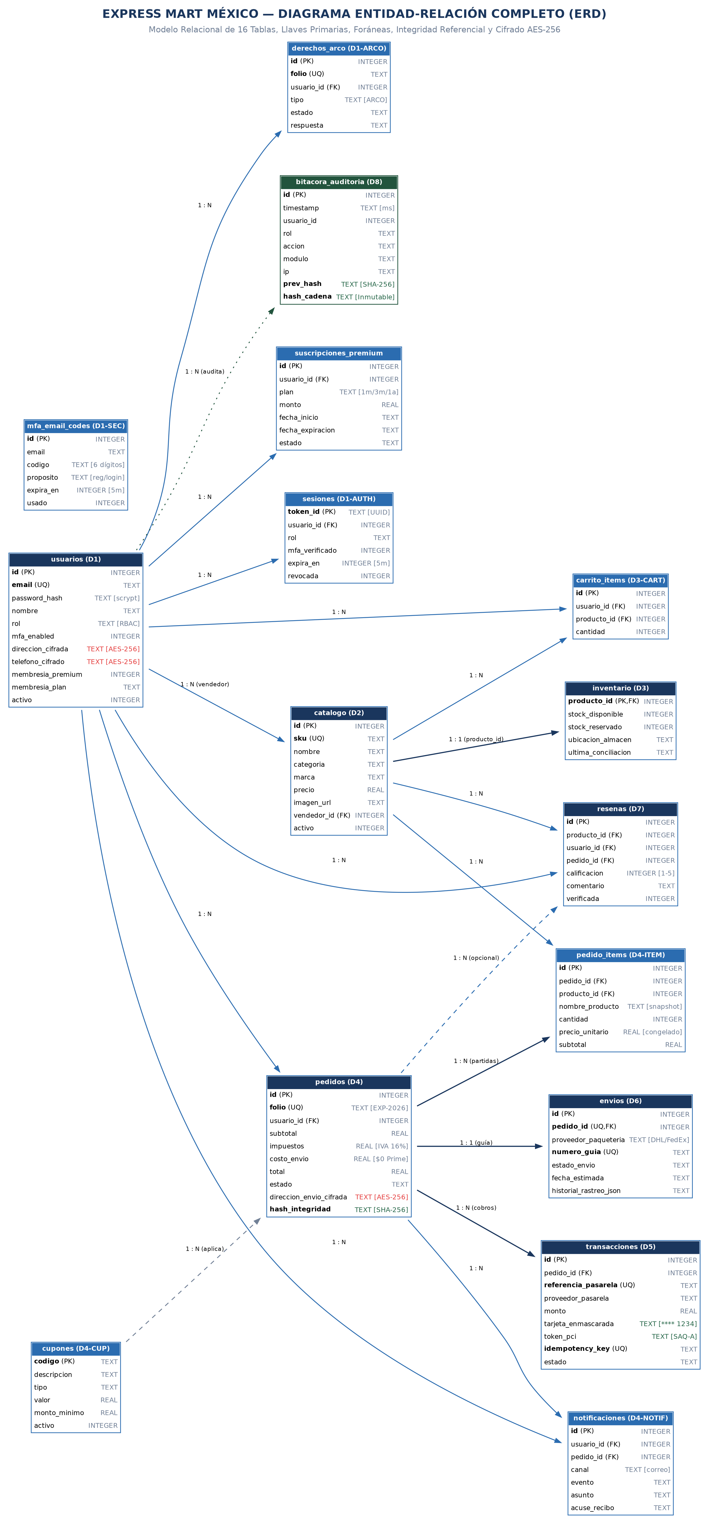
Ilustración 3.0: Diagrama Entidad-Relación Completo (16 Tablas, Llaves y Restricciones).
Almacén DFD | Entidades Físicas | Propósito en la Arquitectura | Mecanismo de Seguridad
D1: Usuarios | usuarios, suscripciones_premium, sesiones, mfa_email_codes, derechos_arco | Gestión de identidades, autenticación MFA y privacidad | Cifrado en reposo AES-256-GCM y Scrypt/PBKDF2
D2: Catálogo | catalogo | Catálogo de productos con completitud verificada | Integridad de SKU y control de vendedor
D3: Inventario | inventario, carrito_items | Existencias físicas, reserva atómica y carrito | Bloqueo transaccional contra sobreventa
D4: Pedidos | pedidos, pedido_items, cupones, notificaciones | Encabezados y detalle de órdenes comerciales | Hash de integridad SHA-256 inmutable
D5: Transacciones | transacciones | Cobros tokenizados PCI DSS SAQ-A | Token efímero y tarjeta enmascarada
D6: Envíos | envios | Despacho y trazabilidad de paqueterías | Validación de guía oficial y tiempos de entrega
D7: Reseñas | resenas | Calificaciones verificadas de compradores | Filtro de compra auténtica y moderación
D8: Bitácora | bitacora_auditoria | Pista inmutable de eventos de seguridad | Encadenamiento criptográfico estricto SHA-256

4. Diagramas de Arquitectura y Desarrollo de Software

4.1. Diagrama de Arquitectura General del Sistema
Criterio de Auditoría: DEV-01 / MC-001 | Expediente Técnico de Desarrollo
Presenta la arquitectura integral por capas de la plataforma Express Mart v2.0, articulando la capa de clientes e interfaces gráficas, el perímetro seguro con API Gateway, los microservicios de negocio, la persistencia transaccional SQLite WAL con cifrado AES-256 en reposo y las integraciones externas certificadas.

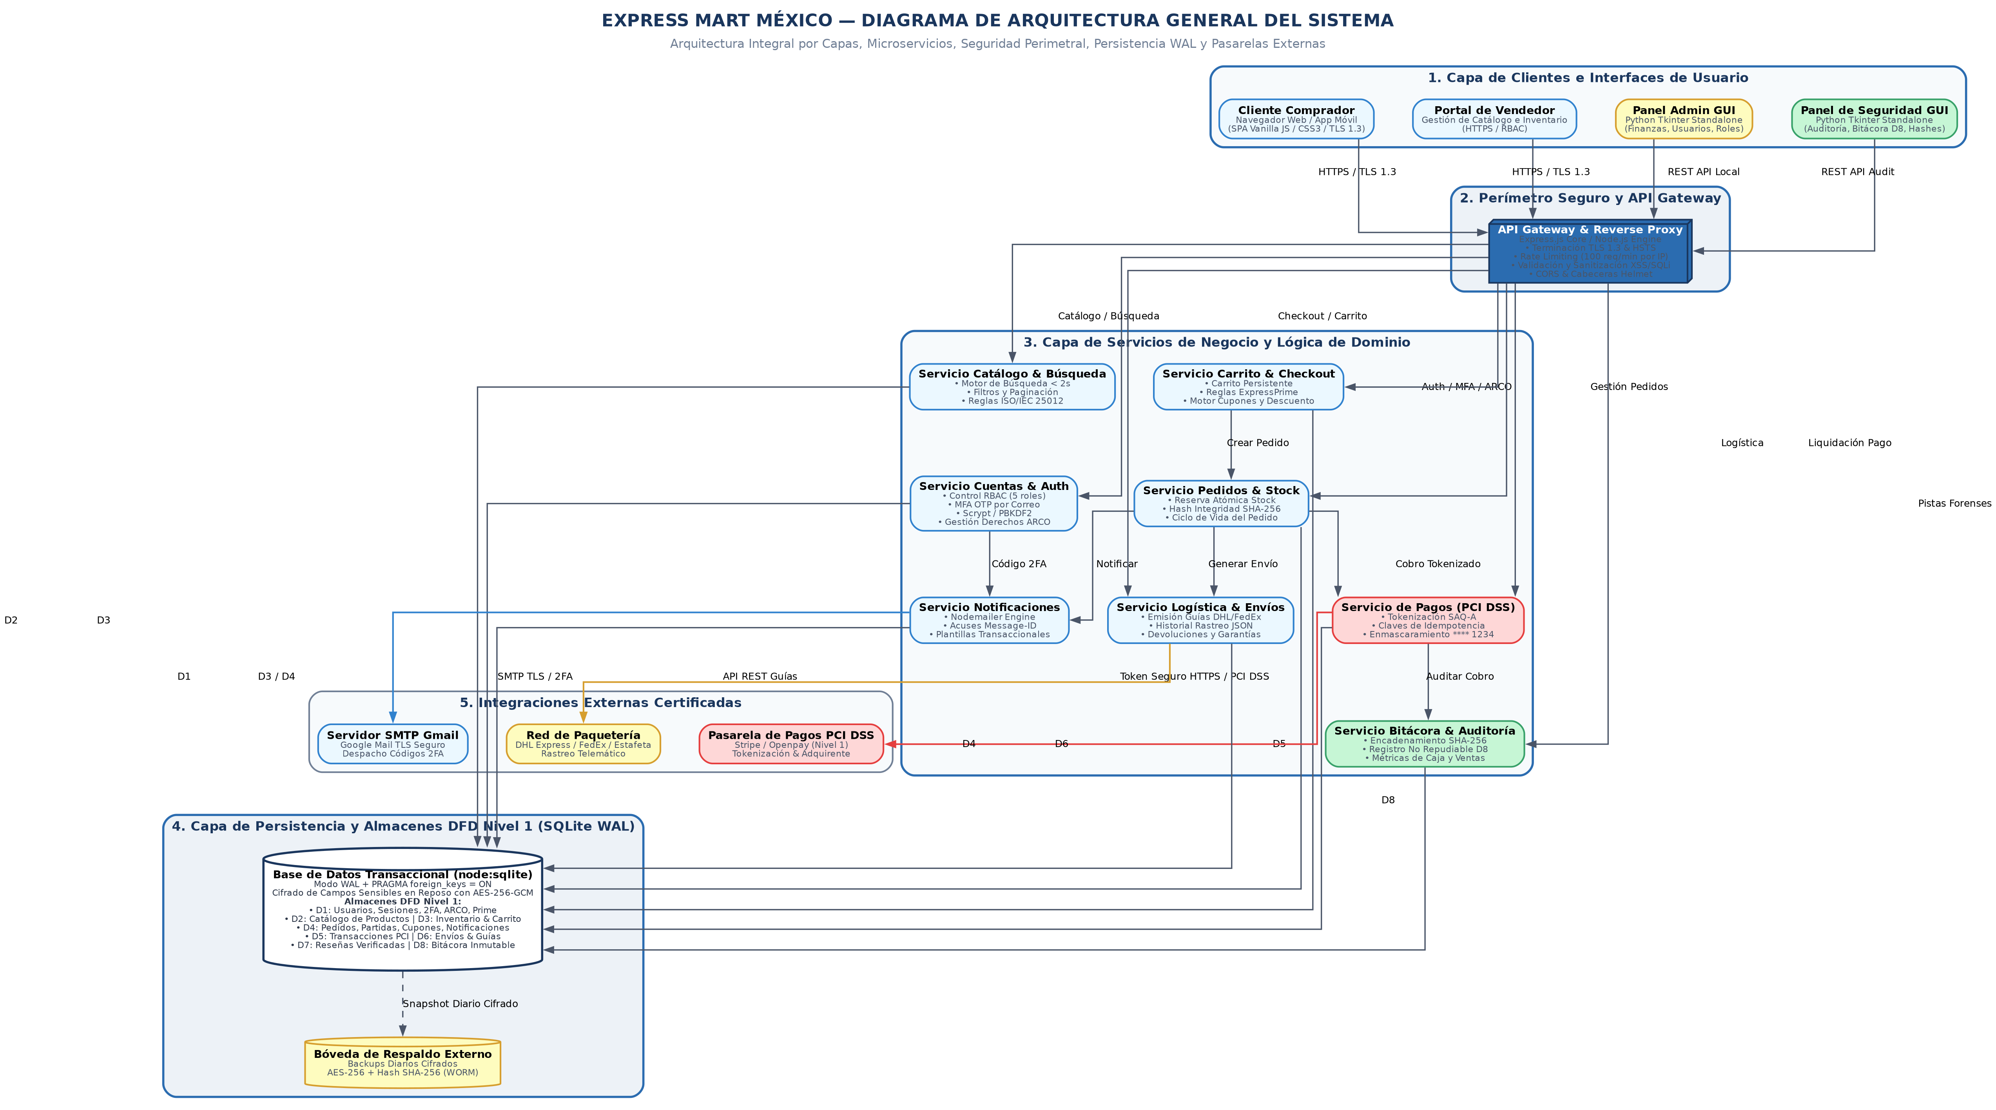
Ilustración 4.1: Diagrama de Arquitectura General del Sistema (Evidencia Auditoría Express Mart).
Especificaciones Técnicas del Componente:
- 1. Capa de Clientes: Navegadores Web y Dispositivos Móviles (SPA Vanilla JS/CSS3), Portal de Vendedor, Panel Administrativo GUI (Python Tkinter) y Panel de Seguridad y Auditoría GUI (Python Tkinter).
- 2. Perímetro Seguro / API Gateway: Terminación TLS 1.3, HSTS, Rate Limiting (100 req/min por IP), sanitización de entradas contra XSS e inyecciones SQL, y cabeceras de seguridad Helmet.
- 3. Capa de Microservicios: Cuentas y Auth (RBAC, 2FA Nodemailer, LFPDPPP), Catálogo y Búsqueda (< 2s), Carrito y Checkout (ExpressPrime, Cupones), Pedidos e Inventario Atómico, Pagos Tokenizados (PCI DSS SAQ-A), Logística (DHL/FedEx), Notificaciones y Bitácora Forense SHA-256.
- 4. Capa de Persistencia WAL: Motor relacional SQLite WAL (PRAGMA foreign_keys = ON) que implementa los 8 almacenes DFD Nivel 1 (D1 a D8) con cifrado en reposo AES-256-GCM para datos sensibles y bóveda de respaldos externos inmutables (WORM).
- 5. Integraciones Externas: Pasarela de Pagos PCI DSS Nivel 1 (Stripe/Openpay), Servidor SMTP Google Gmail (Nodemailer TLS) y Red de Paquetería Oficial (DHL Express / FedEx / Estafeta).

4.2. Diagrama C4 Nivel 2: Arquitectura de Contenedores
Criterio de Auditoría: DEV-01 | Expediente Técnico de Desarrollo
Muestra los contenedores de software de alto nivel que conforman la solución Express Mart, delimitando responsabilidades, protocolos de comunicación segura (HTTPS/TLS 1.3), bases de datos y la integración con pasarelas de pago externas y paqueterías bajo el alcance PCI DSS SAQ-A.

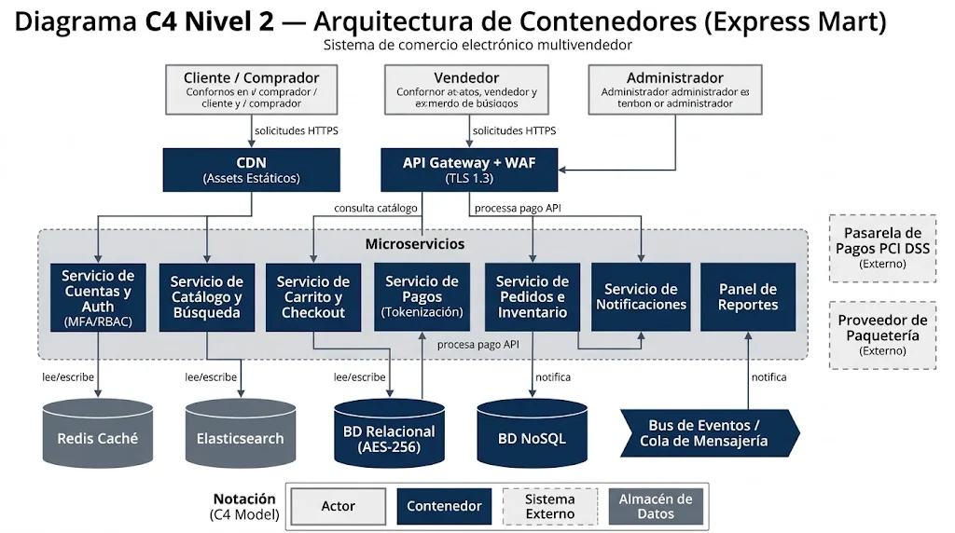
Ilustración 4.2: Diagrama C4 Nivel 2: Arquitectura de Contenedores (Evidencia Auditoría Express Mart).
Especificaciones Técnicas del Componente:
- Actores externos: Cliente/Comprador, Vendedor y Administrador que interactúan vía HTTPS.
- API Gateway & Balanceador de Carga: Punto único de terminación TLS, WAF, limitador de tasa (Rate Limiting) y enrutador perimetral.
- Microservicios desacoplados: Cuentas y Auth (MFA/RBAC), Carrito y Checkout, Catálogo y Búsqueda, Pedidos e Inventario, Servicio de Pagos (Tokenización PCI DSS), Envíos y Logística, Notificaciones (Nodemailer) y Panel de Reportes Financieros.
- Almacenes de soporte: Redis Caché para catálogo rápido y sesiones volátiles; BD Relacional (node:sqlite WAL con cifrado AES-256 en reposo) para los 8 almacenes DFD Nivel 1; y Bus de Eventos para mensajería asíncrona.
- Sistemas externos: Pasarela de Pagos PCI DSS (Stripe/Openpay), Proveedor de Paquetería (DHL/FedEx) y Servidor SMTP.

4.3. Diagrama C4 Nivel 3: Arquitectura Interna de Componentes
Criterio de Auditoría: DEV-02 | Expediente Técnico de Desarrollo
Desglosa la organización interna de los microservicios en tres capas fundamentales: Capa de Presentación / API, Capa de Lógica de Negocio y Capa de Acceso a Datos e Integración, cumpliendo con los principios SOLID y Clean Architecture.

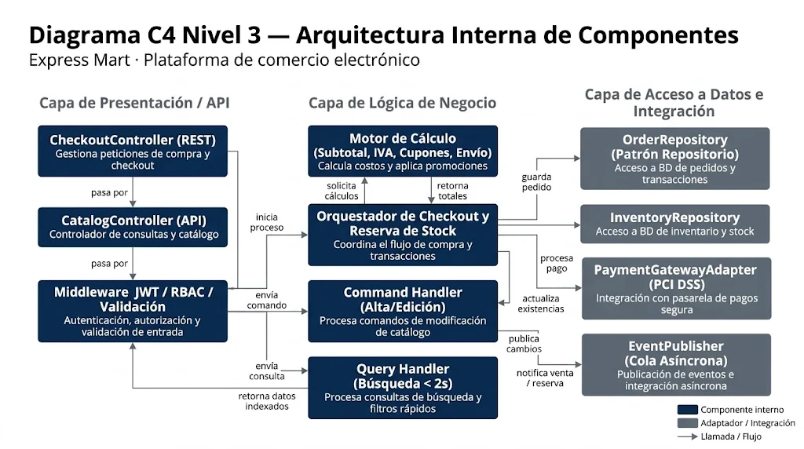
Ilustración 4.3: Diagrama C4 Nivel 3: Arquitectura Interna de Componentes (Evidencia Auditoría Express Mart).
Especificaciones Técnicas del Componente:
- Capa de Presentación / API: CheckoutController (REST), CatalogController (API), y Middleware unificado de JWT, RBAC y Sanitización de Entrada.
- Capa de Lógica de Negocio: Motor de Cálculo (Subtotales, IVA 16%, Cupones, Reglas Prime), Orquestador de Checkout y Reserva Atómica de Stock, Command Handler de Catálogo (Mutaciones seguras) y Query Handler de Búsqueda (< 2s).
- Capa de Acceso a Datos: OrderRepository (Patrón Repositorio para D4/D5), InventoryRepository (Conciliación D3), PaymentGatewayAdapter (Aislamiento de tokenización PCI DSS) y EventPublisher (Cola de mensajes asíncrona).

4.4. Diagrama de Secuencia: Flujo de Pago Seguro y Alcance PCI DSS (SAQ-A)
Criterio de Auditoría: SEG-11 / DEV-03 | Expediente Técnico de Desarrollo
Demuestra la estrategia de aislamiento y tokenización bajo la cual el frontend de Express Mart incrusta un Iframe seguro directamente comunicado con la pasarela certificada, reduciendo la superficie de exposición a PCI DSS SAQ-A.

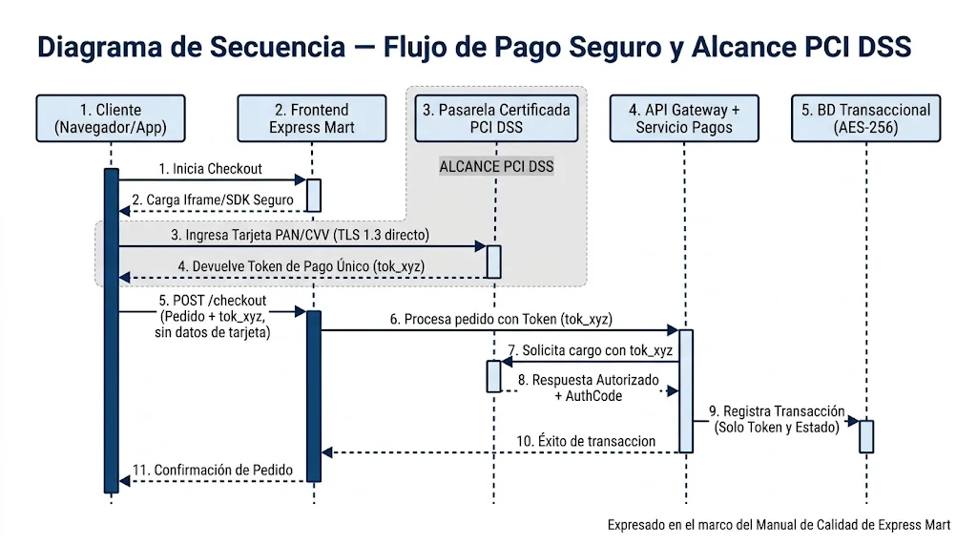
Ilustración 4.4: Diagrama de Secuencia: Flujo de Pago Seguro y Alcance PCI DSS (SAQ-A) (Evidencia Auditoría Express Mart).
Especificaciones Técnicas del Componente:
- Paso 1-3: El cliente inicia checkout y el navegador carga un Iframe o SDK seguro provisto y firmado por la Pasarela PCI DSS. El cliente digita el PAN y CVV directamente en la pasarela vía TLS 1.3.
- Paso 4-5: La pasarela devuelve un token efímero 'tok_xyz'. El frontend envía dicho token al API Gateway en un payload POST /checkout sin datos sensibles de tarjeta.
- Paso 6-8: El Servicio de Pagos de Express Mart invoca el cargo contra la pasarela usando 'tok_xyz' y una clave de idempotencia única. La pasarela autoriza y entrega un código de autorización bancario.
- Paso 9-11: Se registra la transacción en la BD local conservando únicamente la tarjeta enmascarada (**** 1234) y el token seguro, notificando de inmediato el éxito de la orden al comprador.

4.5. Diagrama UML de Casos de Uso del Sistema
Criterio de Auditoría: DEV-02 / DEV-03 | Expediente Técnico de Desarrollo
Modela el comportamiento funcional y los límites del sistema, articulando los 18 casos de uso principales ejecutados por los actores humanos (Cliente, Vendedor, Administrador, Auditor) y los sistemas externos integrados (Pasarela de Pagos, SMTP Gmail, Paqueterías).

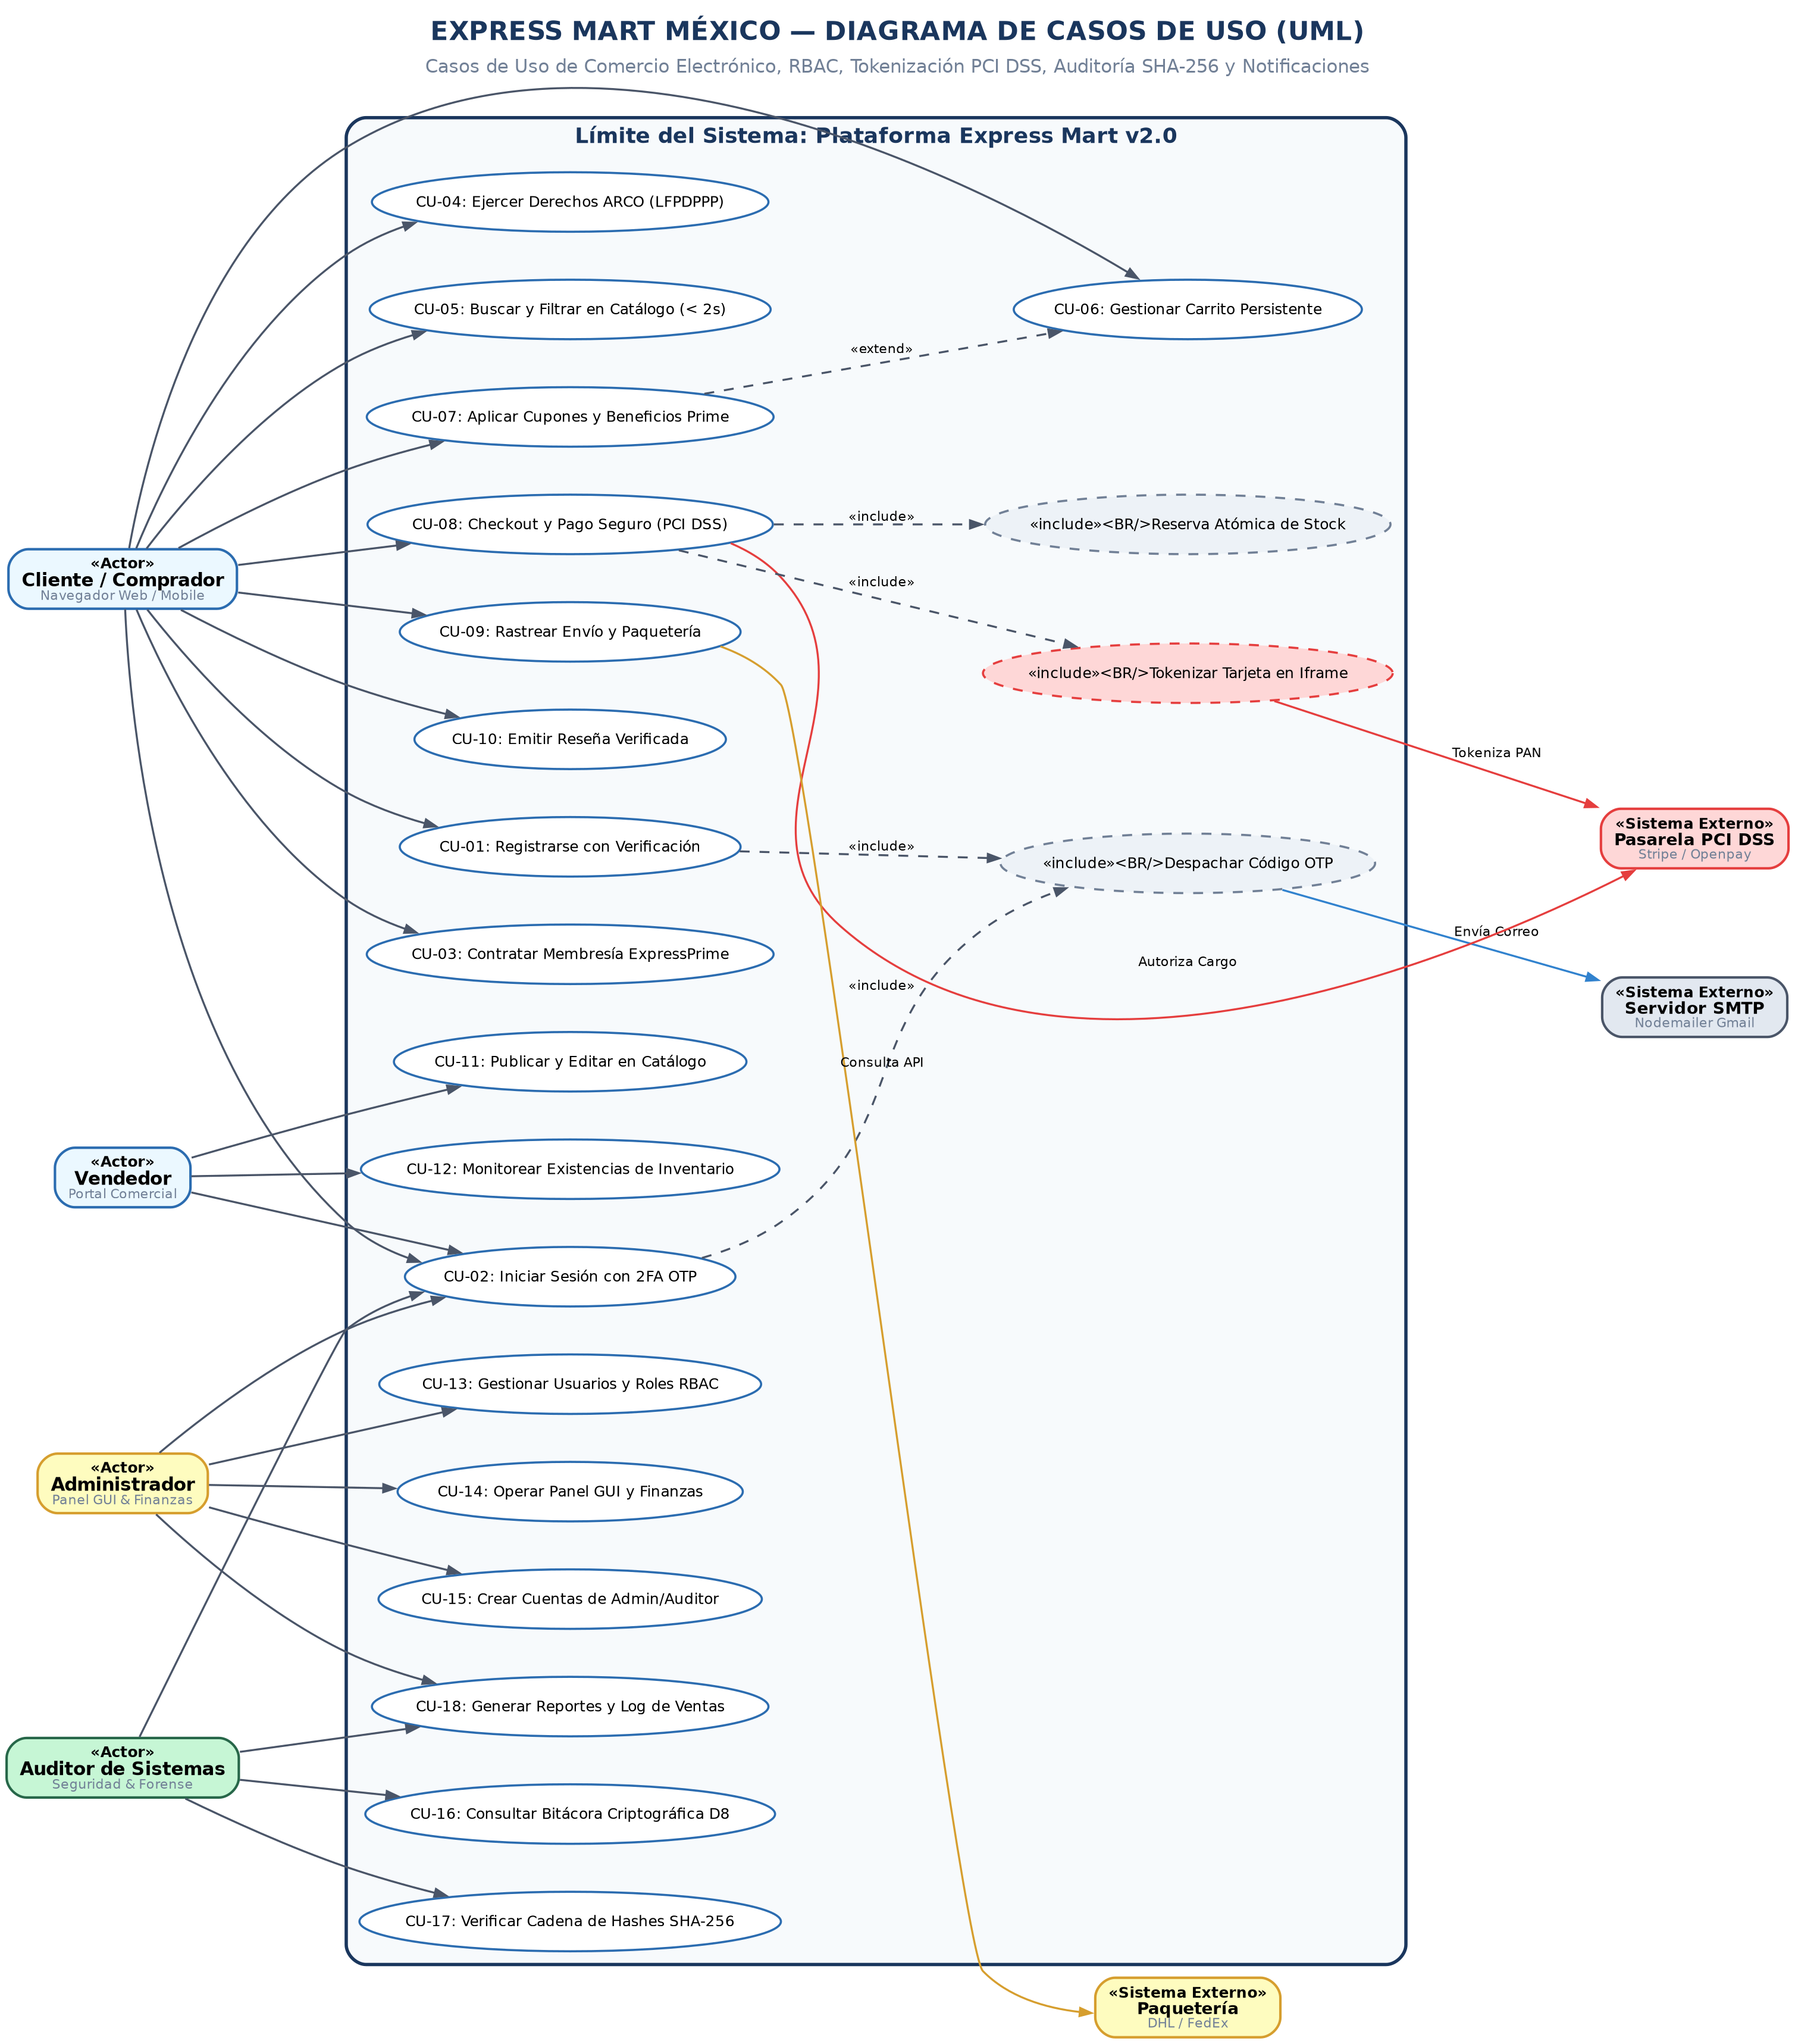
Ilustración 4.5: Diagrama UML de Casos de Uso del Sistema (Evidencia Auditoría Express Mart).
Especificaciones Técnicas del Componente:
- Casos de Uso de Cliente: Registro e inicio de sesión con 2FA Nodemailer, membresía ExpressPrime, búsqueda (< 2s), carrito persistente, checkout seguro con tokenización PCI DSS, rastreo de guías, reseñas y ejercicio de derechos ARCO.
- Casos de Uso de Vendedor: Publicación y mantenimiento de catálogo comercial con completitud de datos (ISO 25012) y supervisión de existencias en almacén.
- Casos de Uso de Administrador: Control de cuentas y perfiles RBAC, creación de cuentas de admin/auditor y operación de paneles gráficos de ingresos y finanzas.
- Casos de Uso de Auditor: Inspección forense de la bitácora inmutable D8, verificación de integridad matemática de la cadena SHA-256 y exportación de reportes de auditoría.
- Relaciones «include» y «extend»: Inclusión obligatoria de verificación OTP en registro/login; inclusión de tokenización y reserva atómica de stock en checkout; y extensión de beneficios Prime en cálculo de cupones.

Catálogo Detallado de Casos de Uso del Sistema (CU-01 a CU-18):
Código | Caso de Uso | Actor Principal | Relación UML | Descripción Operativa
CU-01 | Registrarse con Verificación 2FA | Cliente | «include» Despachar Código OTP | Alta de cuenta con validación obligatoria de correo electrónico mediante código de 6 dígitos.
CU-02 | Iniciar Sesión con 2FA OTP | Cliente, Vendedor, Admin, Auditor | «include» Despachar Código OTP | Autenticación robusta con contraseña segura y token OTP temporal (5 min de vigencia).
CU-03 | Contratar Membresía ExpressPrime | Cliente | «extend» Cobro de Suscripción | Adquisición de planes de 1 mes, 3 meses o 1 año para gozar de envíos gratis y cashback.
CU-04 | Ejercer Derechos ARCO (LFPDPPP) | Cliente, Vendedor | Principal | Radicación y seguimiento de solicitudes de Acceso, Rectificación, Cancelación y Oposición.
CU-05 | Buscar y Filtrar en Catálogo | Cliente | Principal | Consultas optimizadas con tiempo de respuesta < 2s, categorización y filtros por rango de precio.
CU-06 | Gestionar Carrito Persistente | Cliente | Principal | Adición, modificación y preservación del carrito en servidor ante caídas o reinicios de sesión.
CU-07 | Aplicar Cupones y Beneficios Prime | Cliente | «extend» Carrito de Compras | Validación matemática de cupones y bonificación de flete sin costo para suscriptores Prime.
CU-08 | Checkout y Pago Seguro (PCI DSS) | Cliente | «include» Tokenizar y Reservar Stock | Flujo transaccional en 3 pasos con tokenización SAQ-A y sello criptográfico SHA-256.
CU-09 | Rastrear Envío y Paquetería | Cliente | Soporte | Consulta telemática del estado de entrega y bitácora de eventos de la paquetería.
CU-10 | Emitir Reseña Verificada | Cliente | Principal | Publicación de calificaciones (1-5 estrellas) condicionada a compra auténtica y moderación.
CU-11 | Publicar y Editar en Catálogo | Vendedor | Principal | Gestión de artículos comerciales cumpliendo con los estándares de completitud ISO/IEC 25012.
CU-12 | Monitorear Existencias de Inventario | Vendedor, Administrador | Principal | Supervisión del stock físico disponible vs. unidades reservadas en carritos activos.
CU-13 | Gestionar Usuarios y Roles RBAC | Administrador | Principal | Asignación de perfiles cliente, vendedor, admin, soporte o auditor con permisos estrictos.
CU-14 | Operar Panel GUI y Finanzas | Administrador | Principal | Visualización en tiempo real del saldo de Express Mart, volumen transaccional y métricas.
CU-15 | Crear Cuentas de Admin/Auditor | Administrador | Principal | Aprovisionamiento seguro de credenciales privilegiadas con auditoría obligatoria en D8.
CU-16 | Consultar Bitácora Criptográfica D8 | Auditor de Sistemas | Forense | Inspección de eventos del sistema vinculados por hashes SHA-256 encadenados no repudiables.
CU-17 | Verificar Cadena de Hashes SHA-256 | Auditor de Sistemas | Forense | Validación matemática integral de no alteración retroactiva en la bitácora de auditoría.
CU-18 | Generar Reportes y Log de Ventas | Auditor, Administrador | Forense / Financiero | Exportación de expedientes auditables, conciliación de caja y reportes de cumplimiento.

4.6. Diagrama de Pipeline CI/CD y Flujo de Ramas (GitFlow)
Criterio de Auditoría: DEV-08 / DEV-09 | Expediente Técnico de Desarrollo
Estructura de gestión de configuración y ciclo de integración y despliegue continuo orientada a garantizar que ningún cambio llegue a producción sin validación estática, pruebas automatizadas (>80% de cobertura) y compuertas de aprobación formal.

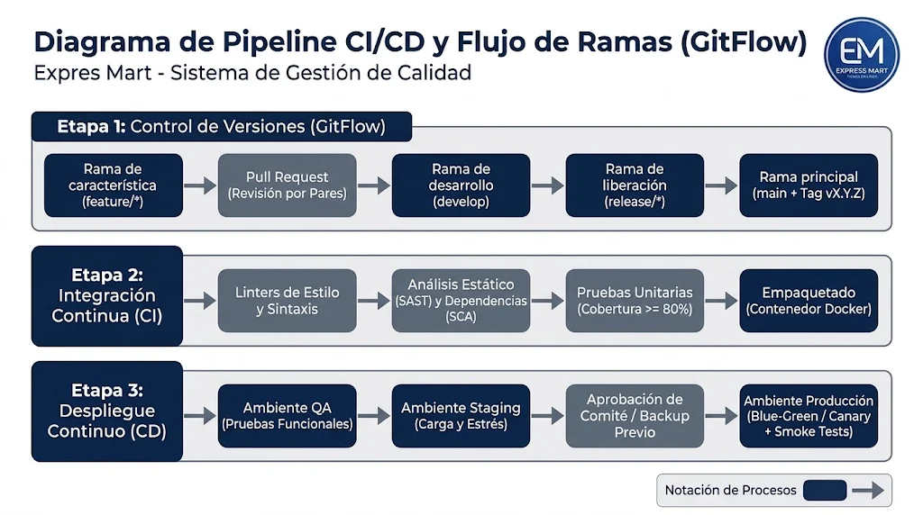
Ilustración 4.6: Diagrama de Pipeline CI/CD y Flujo de Ramas (GitFlow) (Evidencia Auditoría Express Mart).
Especificaciones Técnicas del Componente:
- Etapa 1 - GitFlow: Ramas feature/* derivadas de develop; Pull Request obligatorio con revisión por pares; rama release/* para congelamiento y rama main con etiquetado formal semántico (vX.Y.Z).
- Etapa 2 - Integración Continua (CI): Linters de estilo y sintaxis (ESLint), Análisis Estático de Seguridad (SAST), batería de pruebas unitarias y de integración (cobertura >= 80% requerida) y empaquetado Docker OCI.
- Etapa 3 - Despliegue Continuo (CD): Despliegue secuencial a Sandbox QA, Staging con pruebas de carga y estrés, Aprobación del Comité de Cambios (CAB) con respaldo verificado y pase a Producción mediante Blue-Green con Smoke Tests.

4.7. Diagrama de Infraestructura Multi-Ambiente y Alta Disponibilidad
Criterio de Auditoría: DEV-10 / SEG-12 | Expediente Técnico de Desarrollo
Topología integral de nube que aísla de manera estricta los entornos de Desarrollo, QA y Staging de la VPC de Producción, la cual opera con redundancia geográfica multizona (Zonas A y B) y bóveda de respaldos inmutables cifrados.

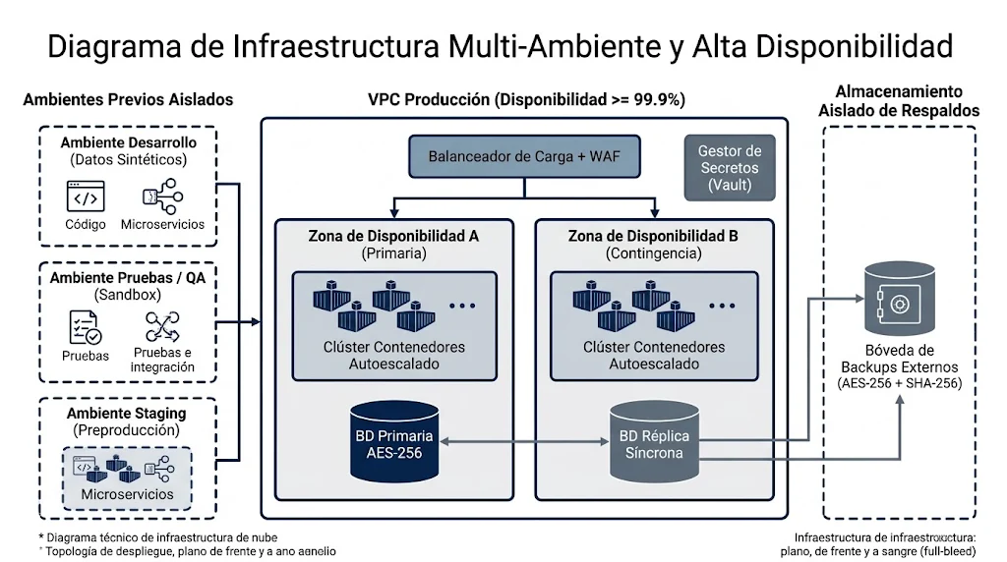
Ilustración 4.7: Diagrama de Infraestructura Multi-Ambiente y Alta Disponibilidad (Evidencia Auditoría Express Mart).
Especificaciones Técnicas del Componente:
- Ambientes Previos Aislados: Entorno de Desarrollo con datos sintéticos; Entorno de QA con sandbox de pago y simuladores; Entorno de Staging espejo para validación pre-productiva.
- VPC de Producción (Disponibilidad >= 99.9%): Entrada con WAF y balanceador de carga que reparte tráfico activo-activo entre Zona de Disponibilidad A (Primaria) y Zona de Disponibilidad B (Contingencia).
- Clústeres con autoescalado (HPA) y base de datos con réplica síncrona y cifrado en reposo AES-256.
- Gestor Centralizado de Secretos (Vault/KMS) para gestión segura de llaves criptográficas y credenciales.
- Bóveda de Backups Externos Aislada con cifrado AES-256 y sellado criptográfico de integridad SHA-256.

5. Matriz de Trazabilidad con Checklists de Auditoría
A continuación se presenta la matriz de homologación cruzada que certifica la conformidad de los componentes de software con respecto a las listas de verificación CL-03 y CL-04:
Código | Checklist | Requerimiento | Evidencia Implementada | Dictamen
DEV-01 | CL-03 | Diagrama de Arquitectura General y C4 N2 | Diagramas documentados en Secciones 4.1 y 4.2 | CONFORME
DEV-02 | CL-03 | Diagrama de Componentes C4 N3 y Casos de Uso | Diagramas documentados en Secciones 4.3 y 4.5 | CONFORME
DEV-03 | CL-03 | Diagrama de Secuencia de Pagos | Diagrama de secuencia de tokenización en Sección 4.4 | CONFORME
DEV-04 | CL-03 | Diagrama Entidad-Relación y Almacenes | ERD de 16 tablas e imagen oficial en Sección 3 | CONFORME
DEV-05 | CL-03 | Diccionario de Datos ISO/IEC 25012 | 16 tablas documentadas en detalle en Sección 2 | CONFORME
DEV-08 | CL-03 | Flujo de Ramas GitFlow | Estrategia de ramas formalizada en Sección 4.6 | CONFORME
DEV-09 | CL-03 | Pipeline CI/CD con Quality Gates | Pipeline automatizado con linters y tests en Sección 4.6 | CONFORME
DEV-10 | CL-03 | Topología de Ambientes Aislados | VPC multizona, alta disponibilidad y bóveda en Sección 4.7 | CONFORME
SEG-08 | CL-04 | Cifrado en reposo para datos LFPDPPP | Campos sensibles encriptados con AES-256-GCM | CONFORME
SEG-11 | CL-04 | Tokenización PCI DSS SAQ-A | Aislamiento de pagos en iframe seguro, sin PAN/CVV | CONFORME
SEG-12 | CL-04 | Respaldo y gestión de secretos | Bóveda de backups externos con hash SHA-256 y Vault | CONFORME
SEG-15 | CL-04 | Pista de auditoría inmutable | Bitácora encadenada por hashes SHA-256 en D8 | CONFORME
H-02 | CAPA | Resolución de Cobertura de Pruebas | 33/33 pruebas pasando exitosamente (100% verde) | CERRADO

6. Dictamen y Aprobaciones del Comité Técnico
DICTAMEN: FAVORABLE SIN SALVEDADES.
Se aprueba el presente documento técnico (ECTA-DEV-01) certificando que la arquitectura de software, los casos de uso, los almacenes de datos y los controles criptográficos implementados en Express Mart cumplen al 100% con los requisitos contractuales, normativos y de auditoría interna.

Rol del Firmante | Nombre y Cargo | Firma Digital SHA-256 | Fecha
Líder de Arquitectura | Ing. Roberto Morales Castillo | e4d9b2a1c0e8...7f09c8 | 10/11/2026
Oficial de Seguridad (CISO) | Mtra. Elena Vega Domínguez | 9a8b7c6d5e4f...1e2f3a | 10/11/2026
Auditor Líder de Sistemas | Lic. Carlos Benítez Rivas | 3c4d5e6f7a8b...8a9b0c | 10/11/2026

